Jonas Uosis
ID:567
Kretingos Jurgio Pabrėžos gimnazija 9 klasė

1.
a)false
b)true
c)false
d)false
e)false

2.
a)(a mod b = 0) or (b mod a = 0)
b)((a = 0) and (b = 0) and (c <> 0)) or ((a = 0) and (b <> 0) and (c = 0)) or ((a <> 0) and (b = 0) and (c = 0))

3.
a)if (z >= 100) and (z <= 999)
b)if (z >= -99999) and (z <= -10000)
c)if (z = 1) or (z = -1) (nes visi kiti skaičiai turi daugiau nei vieną daliklį)
d) if (sqr(trunc(sqrt(z))) = z)

4.
a)
* *
* *
* *
**
*
**
* *
* *
* *
b)
*********
* *
* *
* *
* *
* *
* *
* *
*********

5.
a)galėjo (pvz. kai x = 122).
b)negalėjo (nes po operacijos „mod 128“ didžiausias galimas skaičius bus 127, o 127 div 13 = 9 < 11)
c)negalėjo (nes po operacijos „mod 128“ didžiausias galimas skaičius bus 127, o 127 div 13 = 9 < 12).

6.
a)(a = 6 b = 4) arba (a = 10 b = 14)
b)a = -5 b = -5
c)a = 5 b = 10
d)a = 0 b = 0
e)a = 3 b = 13
f)a = 0 b = -3

7.
a)išorinis 10 vidinis 65
b) išorinis vidinis 21
c) išorinis 1, vidinis 31
d) išorinis 1, vidinis 30

8.
a)taisyklingas
b)netaisyklingas, nes negalima įrošo tipo lyginti su sveiku skaičiumi
c)netaisyklingas, nes funkcijai write negalima duoti įrašo tipo parametrų
d)taisyklingas
e)netaisyklingas, nes skirtingi tipai
f)netaisyklingas, nes funkcija read nemoka nuskaityti įrašo tipo
g)netaisyklingas, nes įrašo tipų negalima sudėti
h)netaisyklingas, sintaksės klaida, po bb. dar reikia nurodyti įrašo elementą

9.
_4_4___16_19.6000

10.
a, b ir d yra ekvivalentūs, kadangi a dalyje b neturi prasmės, nes panaudojamas ir b ir not b, taigi a dalis tampa visiškai tokia pat kaip ir b dalis. O d dalis atsiskliaudus ir pritaikius de morgano dėsnį gaunasi taipogi tokia pat kaip ir b dalis.

11.
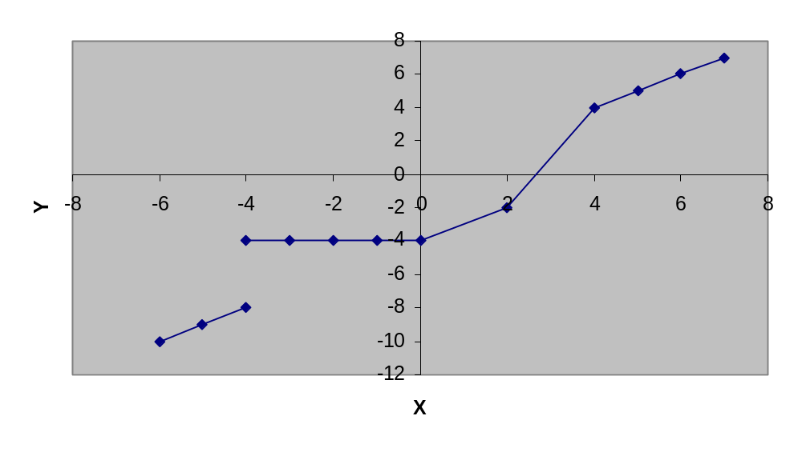

12.
a)2
b)6
c)7

13.
function Pirminis (n: integer): boolean;
var j: integer;
begin
if n = 2
then Pirminis := true
else if not odd(n)
then pirminis := false
else begin
j := 3 ;
while (n mod j <> 0) and (sqr (j) <= n) do
j := j + 2;
pirminis := sqr(j) > n
end
end;

14.
a)
program vienetai;
var n, dėmuo, i, suma: integer;
begin
suma := 1;
dėmuo:= 1;
read(n);
for i := 1 to n do
begin
dėmuo := dėmuo * 10 + 1;
suma := suma + dėmuo
end;
writeln(suma)
end.

b)
program vienetai;
var n, dėmuo, i, suma: integer;
begin
suma := 0;
dėmuo:= 0;
read(n);
for i := 1 to n do
begin
dėmuo := dėmuo * 10 + 1;
suma := suma + dėmuo
end;
writeln(suma)
end.
Buvo skaičiuojama iš kart imant didesnį nei pirmas narys, o narių skaičius buvo paliekamas toks pat, taigi susumuodavo visada vienu nariu daugiau nei reikia
15.
a)14
b)PANJOAMAAN
c)3204

16.
a)
type pinigai=record
svarai,
silingai,
pensai:integer;
end;
b)
function Suma(sum1, sum2: pinigai): pinigai;
var ats: pinigai;
begin
{Sudedame pensus}
ats.pensai := sum1.pensai + sum2.pensai;
{Sudedame šilingus}
ats.silingai := sum1.silingai + sum2.silingai;
{Patikriname ar pensų nėra per daug ir nereikia verst į šiligus}
if ats.pensai >= 12 then
begin
ats.silingai := ats.silingai + ats.pensai div 12;
ats.pensai := ats.pensai mod 12;
end;
{Sudedame svarus}
ats.svarai:=sum1.svarai +sum2.svarai;
{Patikriname ar šilingų nėra per daug ir nereikia verst į svarus}
if ats.silingai >= 20 then
begin
ats.svarai := ats.svarai + ats.silingai div 20;
ats.silingai := ats.silingai mod 20;
end;
Suma := ats;
end;

17.

program uzd17;
var dbd, {Didžiasias bendras daliklis}
mbk, {Mažiausias bendras skaičius}
a, b, {Tikrinami skaičiai}
k1, k2: longint;{Dalmenys tikrinamus skaičius padalijus iš dbd}
begin
Read(dbd, mbk);
{Tikriname visus skaičius tarp db dir mdk}
for a := dbd to mbk do
for b := a to mbk do
begin
{Jei abus dalijasi iš db dir jų sandauga lygi dbd * mdk}
if (a mod dbd = 0) and (b mod dbd = 0) and
(mbk * dbd = a * b)
then begin
k1 := a div dbd;
k2 := b div dbd;
{Tad jei dar ir jų dalmenys padalijus iš dbd yra tarpusavyje pirminiai}
if ((k1 mod k2 <> 0) and (k2 mod k1 <> 0)) or
((k1 = 1) or (k2 = 1))
then Writeln(a,' ',b); {Tai jie patenkina sąlygą}
end;
end;
end.

18.
program uzd18;
var x: longint;

{Ši funkcija patikrina ar skaičius pirminis}
function arPirminis(x: integer): boolean;
var y: integer;
ats: boolean;
begin
ats := true;
if x <> 2 then
{Peržiūrime visus galimus skaičiaus daliklius}
for y := x - 1 downto 2 do
if (x mod y = 0)
then ats := false; {Jei dalijasi, vadinasi jis ne pirminis}
arPirminis := ats;
end;

begin
{Peržiūrime visus skaičius ir tikriname ar jie nėra dvyniai}
for x := 2 to 998 do
if (arPirminis(x)) and (arPirminis(x + 2))
then WriteLn(x,' ',x+2);
end.

19.
program uzd19;
var x, y, a, b: longint;
mat, inf, rez:text;
p1, p2: string;
begin
Assign(mat, 'matematika.txt');
Reset(mat);
ReadLn(mat, x);
Assign(rez, 'rezultatai.txt');
ReWrite(rez);
{Su kiekvienu naujai nuskaitytu žmogumi iš pirmo failo}
for a := 1 to x do
begin
ReadLn(mat, p1);
{Peržiūrime iš naujo visą antrą failą}
Assign(inf, 'informatika.txt');
Reset(inf);
Readln(inf, y);
for b := 1 to y do
begin
ReadLn(inf, p2);
{Jei randame vienodus elementus, išvedame}
if p1 = p2
then WriteLn(rez, p1);
end;
Close(inf);
end;
Close(mat);
Close(rez);
end.

20.
program uzd20;
type masyvas = array[2..100] of integer;
var x: longint;

{Procedūra suranda dienas, kai bus mažiausias ir didžiausias reitingai. Pradiniai duomenys: N – reitingų pokyčių spėjimų masyvas, preit – pradinis reitingas}
procedure Reitingas (N: masyvas; preit: integer;
var did, maz: integer);
var a, b, c: integer;
x: integer;
begin
a := preit;
b := preit;
c := preit;
did : = 1 ;
maz : = 1 ;
for x := 2 to 100 do
begin
{Su kiekviena diena vis prideda reitingo pokytį ir taip randame tikrąjį reitingą tą dieną}
a := a + N[x];
{Kartu tikriname ar tai nėra didesnis / mažesnis reitingas nei iki šiol rastas}
if a > b
then begin
b := a;
did := x;
end;
if a < c
then begin
c := a;
maz := x;
end;
end;
end;

var spejimai: masyvas;
pradinis_reit: integer;
min_diena, max_diena: integer;
begin
Read(pradinis_reit);
for x := 2 to 100 do
Read(spejimai[x]);
Reitingas(spejimai, pradinis_ret, max_diena, min_diena);
WriteLn('Didziausias reitingas bus ', max_diena, ' diena');
WriteLn('Maziausias reitingas bus ', min_diena, ' diena');
end.

